==============================================================
ESCUELA AGROTÉCNICA
SALESIANA
E.A.S
1ro ESO
Trabajo Práctico N°2
Punto y Línea
Docente:
Gabriela Torres
.
Fecha de entrega: 27 de Junio 2016

==============================================================

Tema 1
Nombre y apellido: Sofia Mercer
Deberá resolver la siguiente actividad teniendo en cuenta lo visto en la clase y teniendo como soporte el material en el CMAP.
- Identifique en cada una de las imágenes que variaciones fueron utilizadas ( tanto del punto como de la línea).
- Cada respuesta correcta vale 2 (dos) puntos.

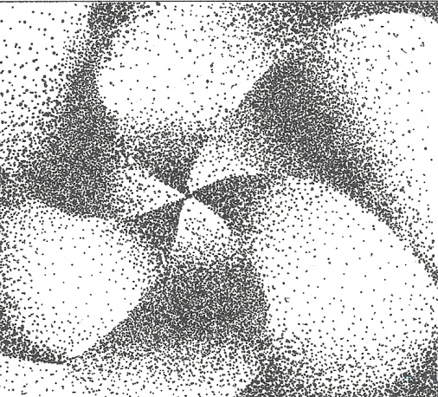
- Punto
- Sensación de profundidad
- Color
- Forma
- Ubicación

- 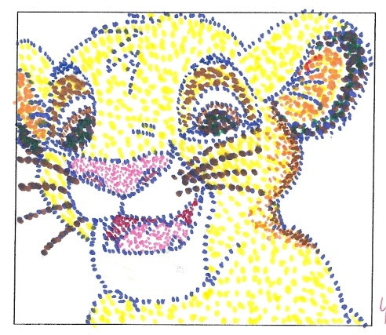
- Punto
- Color
- Profundidad

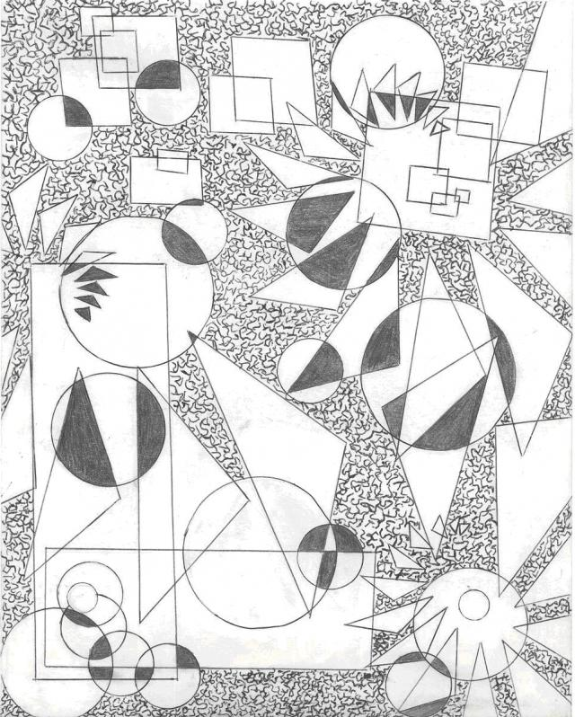
- Línea recta
- Línea curva
- Línea compleja
- Línea libre
- Línea oblicua

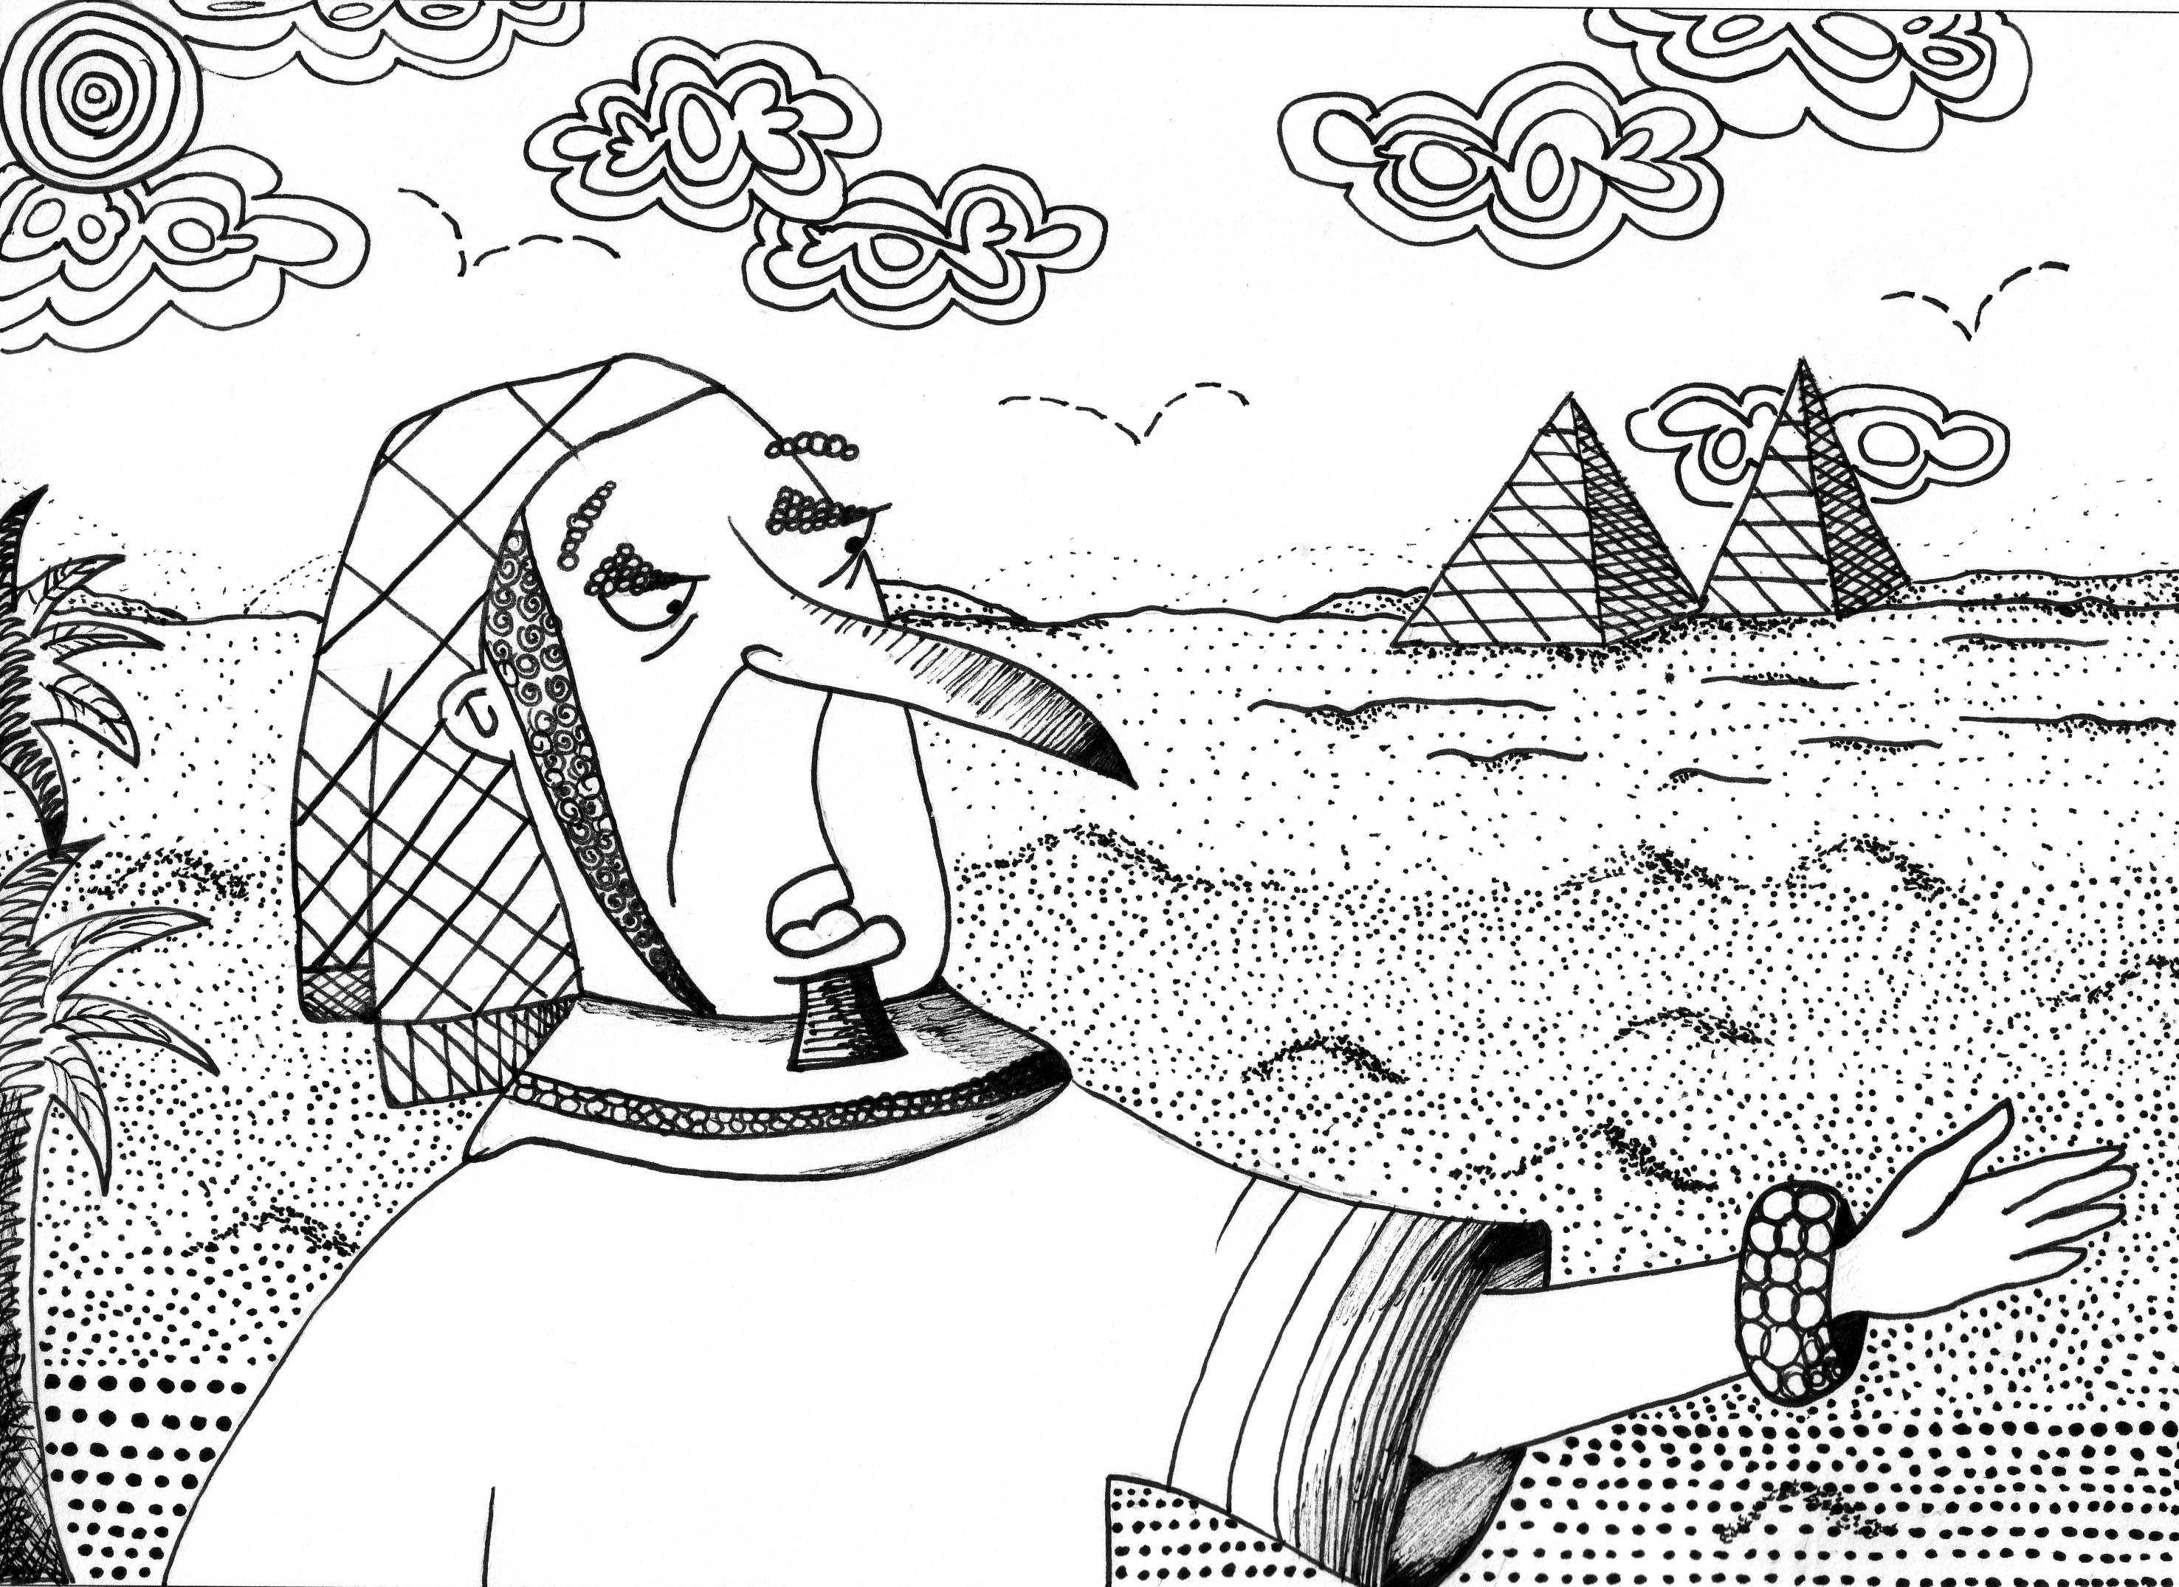

- Linea compleja
- Línea curva
- Puntos
- Profundidad

- Punto
- Tamaño
- Profundidad

